1.Higher-order derivative

Đạo hàm cấp 2, 3, 4, 5, 6,…

2.Implicit differentiation (Vi phân ngầm định)

Đạo hàn cả 2 vế của 1 đa thức

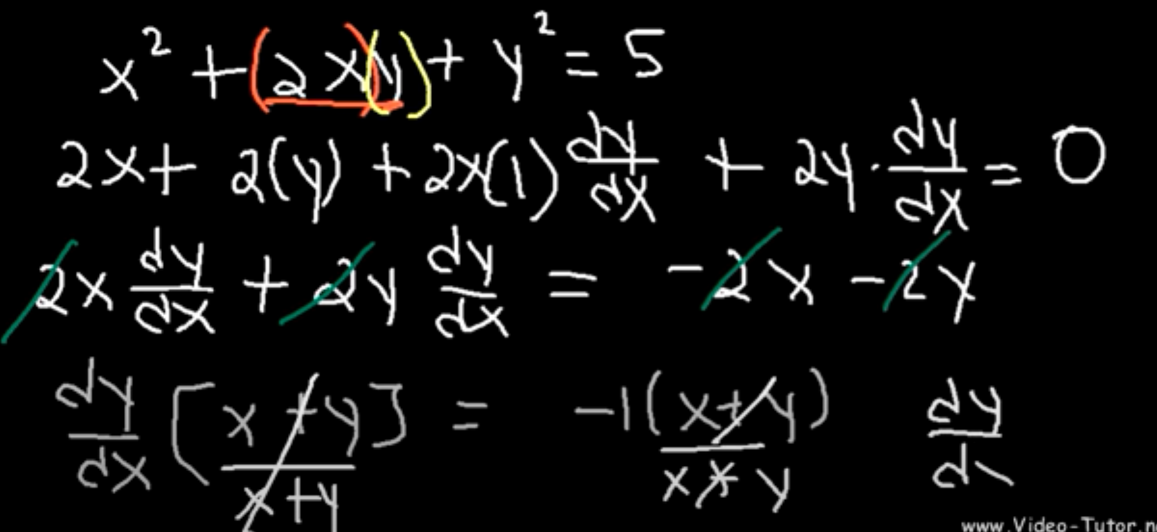

Ví dụ:

|  |  |
| --- | --- |
|  |  |

3.The derivative of logarithmic and exponential function

+ Đạo hàm của một hằng số trên 1 biến



+ Đạo hàm của e mũ 1 biến



+ Đạo hàm của ln



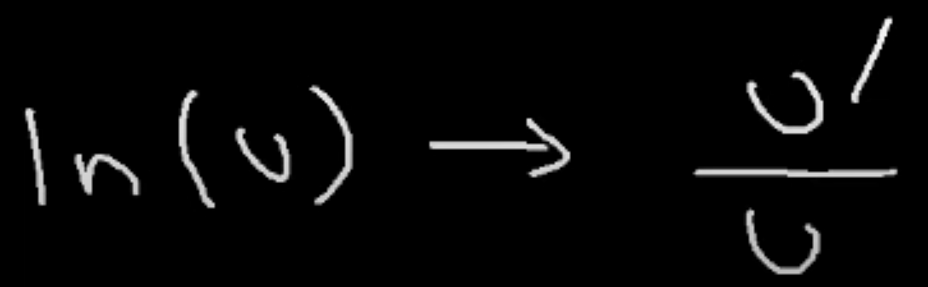

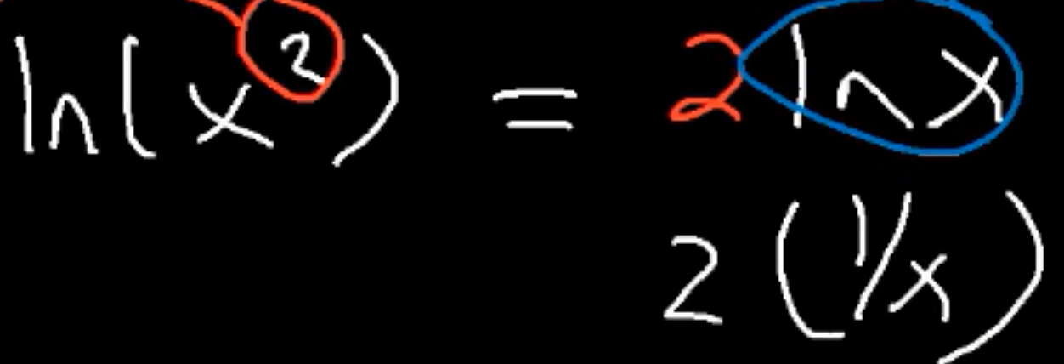

+ Đạo hàm của log



+ Đạo hàm ln 2 vế

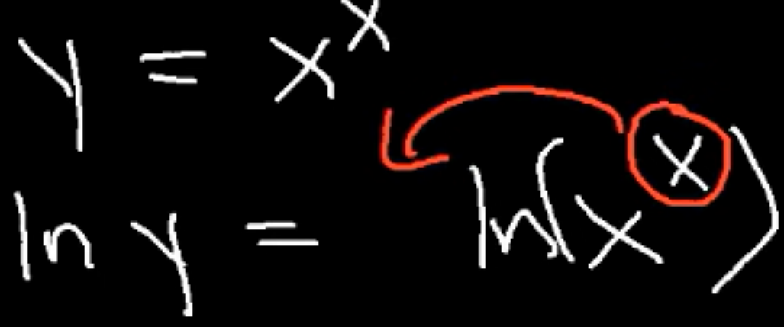

+ Đạo hàm của 2 đa thức

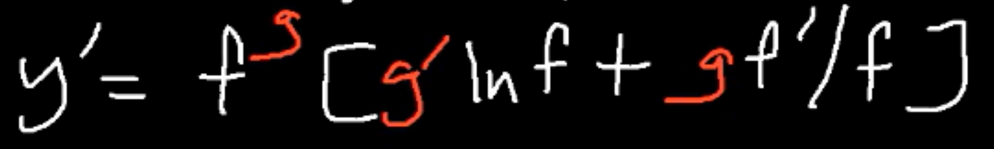

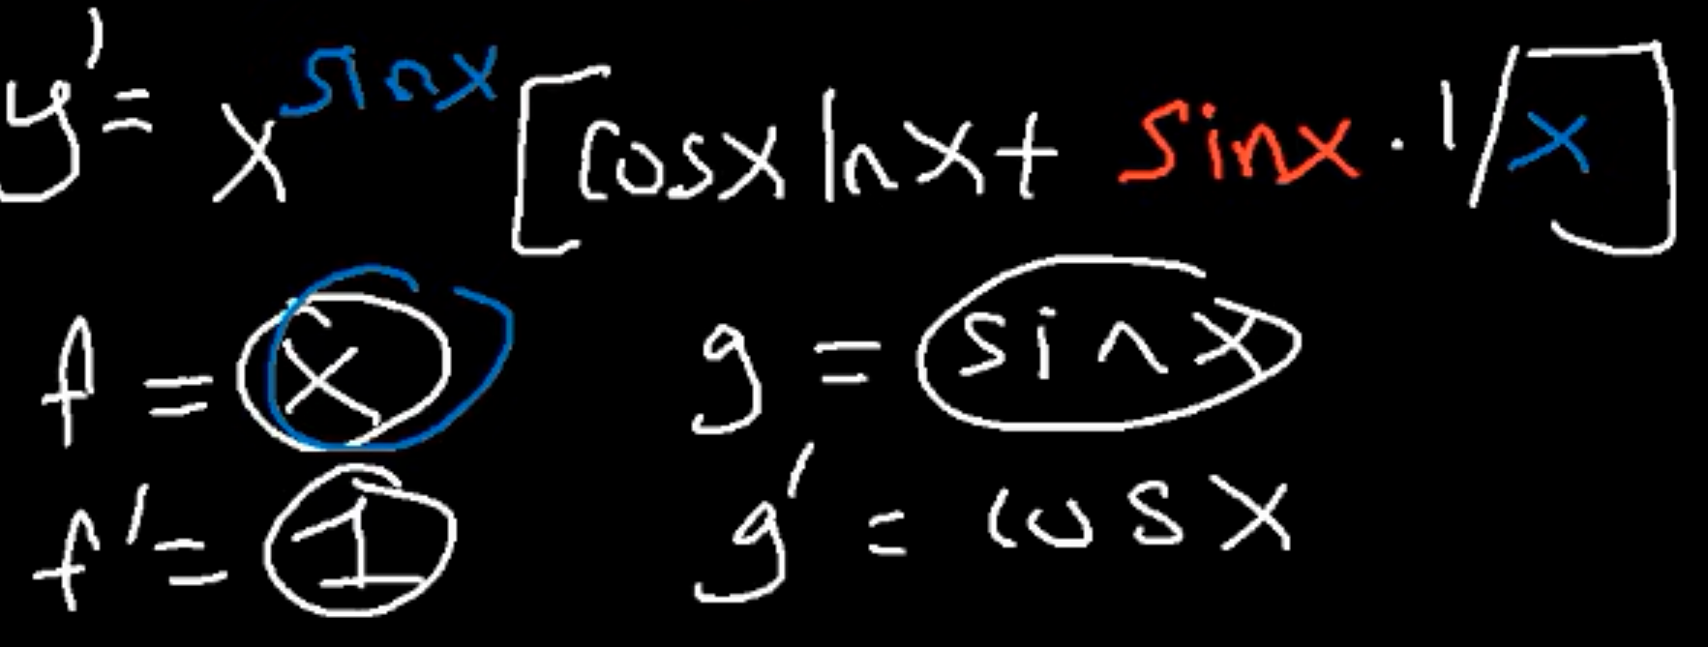

4. Related-rate

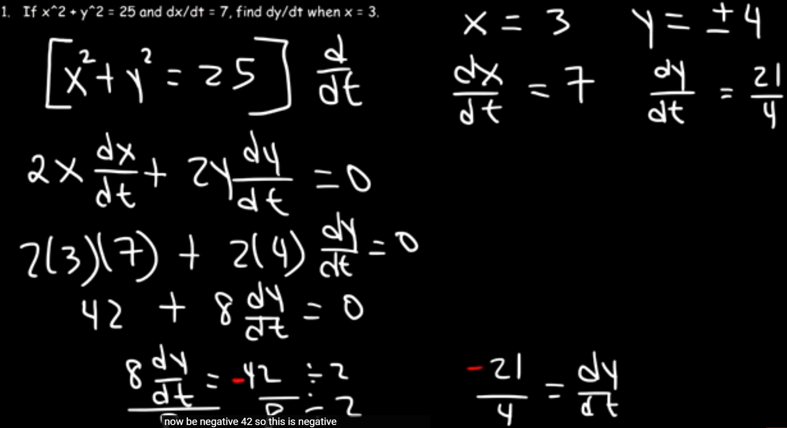

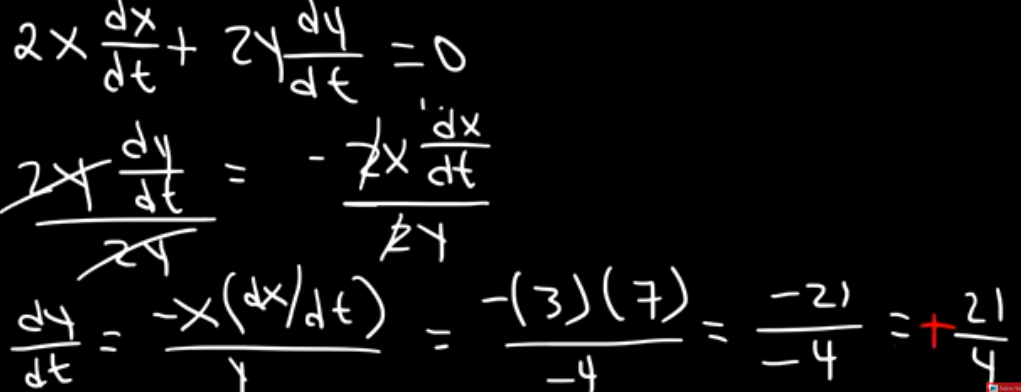

6.L’Hôpital’s Rule

